Инструкция по управлению сайтом os.kaspersky.ru

Оглавление
Инструкция по управлению сайтом os.kaspersky.ru 1
1. Система управления 2
2. Типы страниц и их различия 2
2.1. Тип «Posts» 2
2.2. Тип «Рынки» 3
2.3. Тип «Решения» 3
2.4. Тип «Технологии» 3
2.5. Тип «Ресурсы» 3
2.6. Тип «Страницы» (Pages) 3
3. Добавление/редактирование Posts 3
4. Добавление/редактирование Рынков 6
5. Добавление/редактирование Решений 10
6. Добавление/редактирование Технологий 16
7. Добавление/редактирование Проектов 22
8. Добавление/редактирование Ресурсов 24
9. Редактирование главной страницы 26
9.1. Слайдер 26
9.2. Блок KasperskOS 26
9.3. Решения на базе KasperskyOS 27
9.4. Рынки 27
9.5. Проекты 28
9.6. Новости и события 28
9.7. Наши партнеры 29
9.8. Для разработчиков 29
9.9. Свяжитесь с нами 30
10. Редактирование страниц Разработка и Загрузка KasperskyOS Education Kit 31
10.1. Первый экран 31
10.2. Второй экран 32
10.3. Третий экран 33
10.4. Четвертый экран 33
10.5. Страница Загрузка KasperskyOS Education Kit 34
11. Редактирование страницы Партнеры 34
11.1. Основные 35
11.2. Группы 36
11.3. Список 36
12. Добавление/редактирование Применений 37
13. Редактирование меню и футера 38
13.1. Футер 38
13.2. Меню 39
14. Настройка шаблона 39
14.1. Перевод 39
14.2. 404 ошибка 39
15. Редирект страниц 40
16. Virtual files 40
17. Управление пользователями 40
18. Настройки SEO и Social 41
19. Формы Marketo 41

Система управления
Сайт работает на базе системы управления WordPress, которая доступна по ссылке https://os.kaspersky.ru/wp-admin/
Слева находится навигационное меню, при помощи которого можно перейти к управлению нужными разделами сайта.

Краткое описание разделов:
- Dashboard – базовая панель, на которой собраны виджеты системы управления, сюда может быть вынесена информация по разделам, необходимая редактору сайта
- Posts – раздел для создания и редактирования материалов категорий «Новости», «СМИ о нас», «События», «Статьи»
- Media – библиотека файлов и документов
- Pages – раздел, где собраны страницы сайта, используется для управления в т.ч. главной страницей, а также нестандартными страницами, разработанными по индивидуальным шаблонам, такими как Конференция KasperskyOS Day и Конференция KasperskyOS Night и другими.
- Comments – раздел для управления комментариями, не используется
- Применения – раздел для управления справочником Применения
- Рынки – раздел для управления Рынками
- Ссылки – раздел для управления Ссылками
- Технологии – раздел для управления разделом Технологии
- Материалы – раздел для управления Материалами
- Решения – раздел для управления Решениями
- Проекты – раздел для управления Проектами
- Ресурсы – раздел для управления Ресурсами
- Plugins – для управления плагинами, используемыми на сайте
- Users – для управления пользователями сайта
- Settings – настройки сайта
- All in One SEO – настройки плагины для работы с SEO-оптимизацией
- Настройки шаблонов – настройка шаблонов сайта и управление шаблонными страницами
- Настройки темы – управление меню, а также надписями в шапке и футере сайта

Типы страниц и их различия

Тип «Posts»
К записям такого типа относятся «Новости», «События», «СМИ о нас» и «Статьи». Эти записи формируется по одному шаблону при помощи редактора вордпресса Gutenberg. Также записи этого типа имеют дополнительный набор полей. Подробно о создании и редактировании записей этого типа в разделе 3.

Тип «Рынки»
Записи типа «Рынки» используется для описания Рынков Kaspersky OS. Анонсы записей подобного типа автоматически публикуются на общей странице рынков https://os.kaspersky.ru/markets/. Подробно о создании и редактировании записей этого типа в разделе 4.

Тип «Решения»
Записи типа «Решения» используется для описания Решений Kaspersky OS. Анонсы записей подобного типа автоматически публикуются на общей странице решений https://os.kaspersky.ru/solutions/. Подробно о создании и редактировании записей этого типа в разделе 5.

Тип «Технологии»
Записи типа «Технологии» используется для описания Технологий Kaspersky OS. Подробно о создании и редактировании записей этого типа в разделе 6.

Тип «Ресурсы»
К записям типа «Ресурсы» относятся Брошюры, Видео, Инфографика, Проекты, Скриншоты. Анонсы записей подобного типа автоматически публикуются на общей странице ресурсов https://os.kaspersky.ru/resources. Подробно о создании и редактировании записей этого типа в разделе 8.

Тип «Страницы» (Pages)
К записям типа «Страницы» относятся как стандартные шаблонные, так и нешаблонные решения (шаблоны для этих страниц разрабатывается индивидуально под конкретные цели и задачи страницы). Здесь находится управление:
- Статичными текстовыми страницами по стандартному шаблону
- Главной страницей (имеет свой шаблон) – подробнее в разделе 9
- Страницы конференций (каждая страница имеет свой шаблон)
- Страницы категорий
- Страница Разработка и Загрузка KasperskyOS Education Kit (каждая имеет свой шаблон) – подробнее в разделе 10
- Страница Партнеры (имеет свой шаблон) – подробнее в разделе 11

Добавление/редактирование Posts
В этом разделе вы сможете создавать записи типа «Новости», «События», «СМИ о нас», «Статьи».
Для добавления и редактирования страниц Posts, необходимо выбрать пункт Posts в левом меню системы управления или перейти по ссылке https://os.kaspersky.ru/wp-admin/edit.php
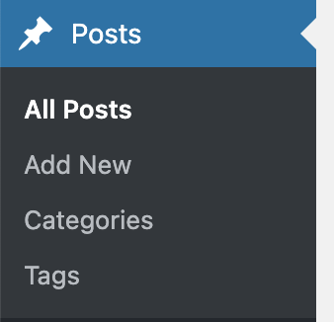

В открывшемся меню слева можно выбрать
- All Posts – список всех постов
- Add New – создание нового поста
- Categories – управление списком типов записей, сейчас предусмотрены 4 типа: «Новости», «События», «СМИ о нас», «Статьи»
- Tags – для управления тегами, но в настоящий момент не используются

Страница создания и редактирования поста выглядят одинаково.
В центральной части можно разместить заголовок записи и ниже текст.
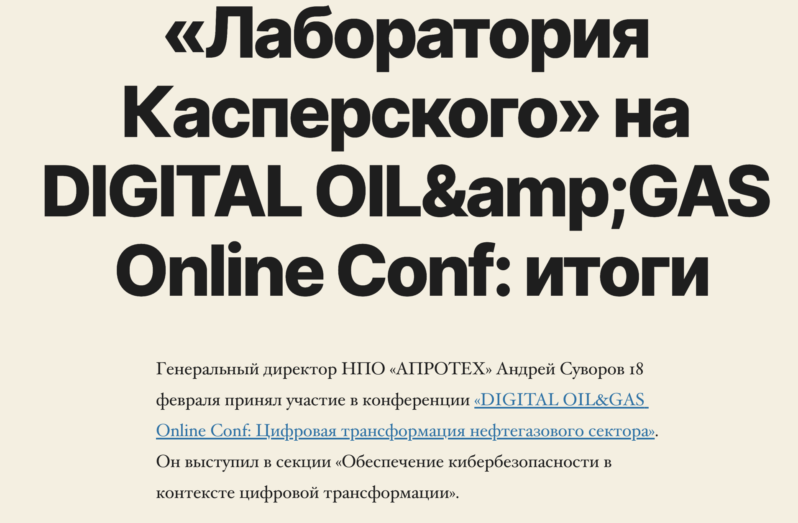

В текст так же можно вставить картинки при помощи элемента + и выбрать тип блока, например, картинка.
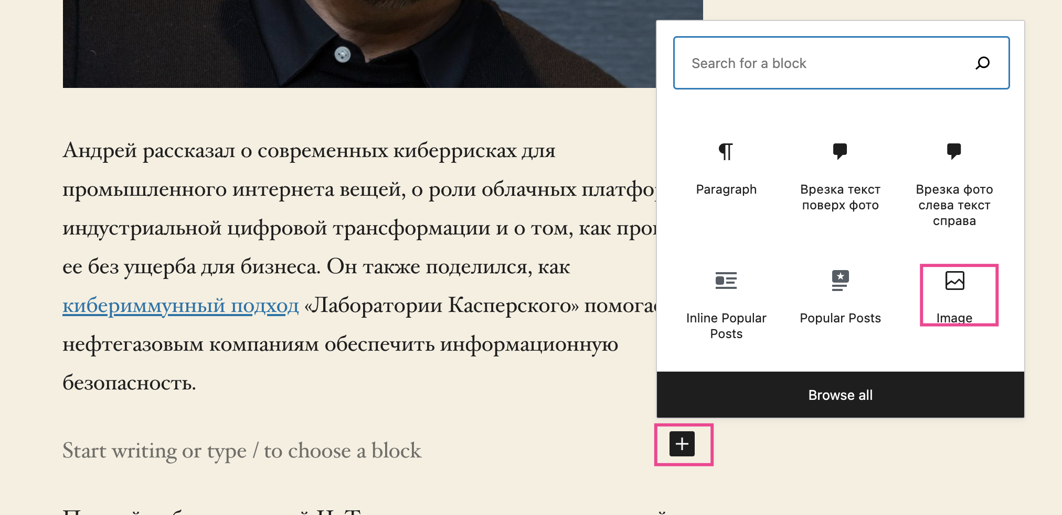

Ниже под статьей дополнительные поля для управления статьей

Настройки AIOSEO
Этот плагин позволяет управлять настройками для SEO, здесь можно задать Title материала, description (для поисковой системы), а также другие meta-поля для поисковых систем. Также во вкладке Social отображается сниппет для социальных сетей. Поля по умолчанию заполняются автоматически на основании заголовка и текста новости, но могут быть отредактированы редактором.

Ниже идут дополнительные поля для записей:
- Заголовок с переносом – в это поле можно поместить заголовок, разделив его на несколько строк. Заполнение этого поля является необязательным и требуется, если необходимо принудительно перенести заголовок в нужном редакторе месте на 2 или более строк. Пример:
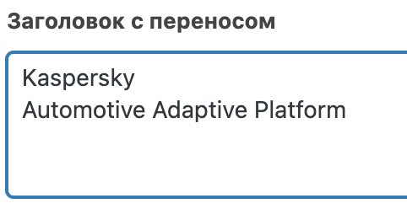
- Короткое описание – поле используется для анонса, размещаемого под заголовком в карточке анонса
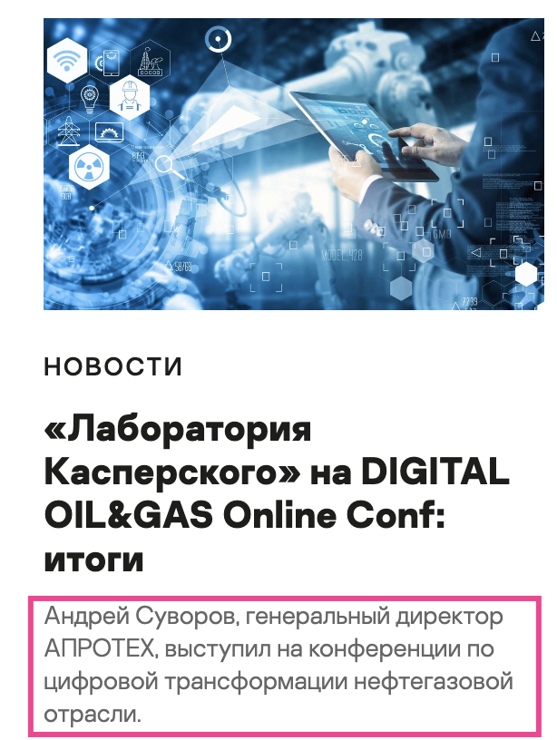
- Автор – опциальное поле для вывода Автора
- Блок фильтр – здесь задаются параметры фильтров, при которых будет видна эта запись на общих страницах с новостями, событиями, статьями.

Дополнительные опции для типа События:
- Выберите формат – возможность выбрать один из форматов события:
  - Офлайн мероприятие
  - Онлайн мероприятие
  - Гибридное мероприятие

Блок справа также дает возможность управления материалом:
- Save draft/Switch to draft – сохраняет пост как черновик, он недоступен пользователям на сайте
- Preview – открывает предварительный просмотр поста на сайте
- Revisions – версии записи, можно увидеть какая версия и записи и откатить изменения до более ранней версии.
- Permalink – ссылка на запись, по которой будет отображаться пост. По умолчанию она формируется из заголовка поста путем транслитерации заголовка. Эту ссылку (slug) можно изменить.
- Categories – категория записи, одна из предусмотренных «Новости», «События», «СМИ о нас», «Статьи» или Uncategorized (без категории)
- Tags - теги, сейчас не используются
- Featured image – картинка, выводится в анонсе и в теле записи
- Excerpt – краткое описание записи, используется для анонса.
- Discussion – для комментариев к записи, не используется

Добавление/редактирование Рынков
В этом разделе вы сможете создавать и редактировать записи типа «Рынки».
Для добавления и редактирования страниц Рынков, необходимо выбрать пункт Рынки в левом меню системы управления или перейти по ссылке https://os.kaspersky.ru/wp-admin/edit.php?post_type=market

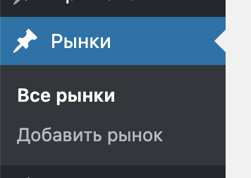

В открывшемся меню слева можно выбрать
- Все рынки – список всех записей
- Добавить рынок – создание новой записи

В центральной части можно разместить заголовок записи
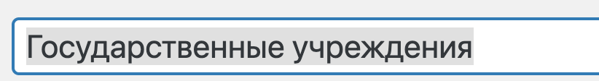

Ниже под заголовком дополнительные поля для управления записью.

Настройки AIOSEO
Этот плагин позволяет управлять настройками для SEO, здесь можно задать Title материала, description (для поисковой системы), а также другие meta-поля для поисковых систем. Также во вкладке Social отображается сниппет для социальных сетей. Поля по умолчанию заполняются автоматически на основании заголовка и текста новости, но могут быть отредактированы редактором.

Ниже идут дополнительные поля для записей:
- Кнопка вызова формы – к сайту привязано 3 формы маркето для сбора заявок, этот блок позволяет выбрать нужную форму для отображения на странице, указать название кнопки для отображения формы и задать заголовок формы.
- Заголовок с переносом – в это поле можно поместить заголовок, разделив его на несколько строк. Заполнение этого поля является необязательным и требуется, если необходимо принудительно перенести заголовок в нужном редакторе месте на 2 или более строк. Пример:

Далее идет блок Рынки (дополнительные опции)
- Короткое описание – блок анонса для вывода в анонсе рынка
- Лид – краткая фраза, выводится на странице рынка в шапке под заголовком

- Фоновая картинка – картинка, используемая в качестве фона на странице рынка

Далее идет конструктор наполнения для страниц рынков, он состоит из «табов», которые отображаются последовательно на странице рынка, а заголовки этих «табов» отображаются в видео якорного меню на странице Рынка
Количество табов можно создать без ограничения. Каждый таб имеет набор полей:

- Якорь – английское название без пробелов и специальных символов, используется для формирования якорной ссылки внутри страницы. Пример https://os.kaspersky.ru/markets/public-sector/#overview
- Заголовок (меню) – название, которое используется в якорном меню страницы
- Блоки – один или несколько блоков, в который может быть размещен контент:
  - Колонка – левая колонка, может содержать или крупный текст или цифру с текстом
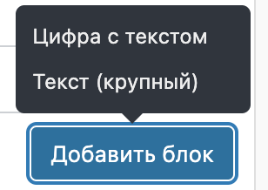
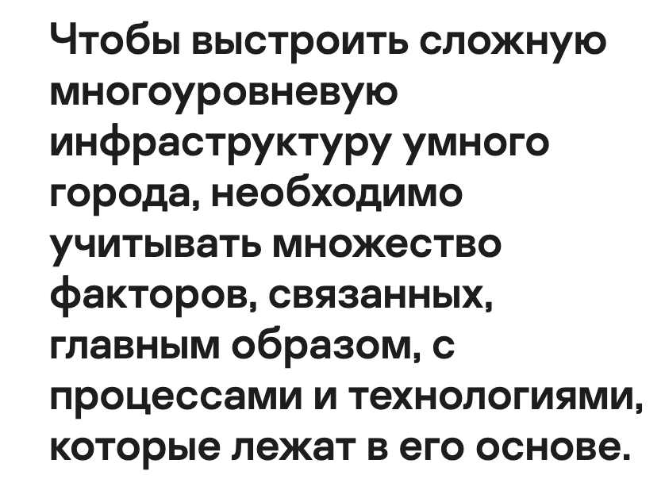
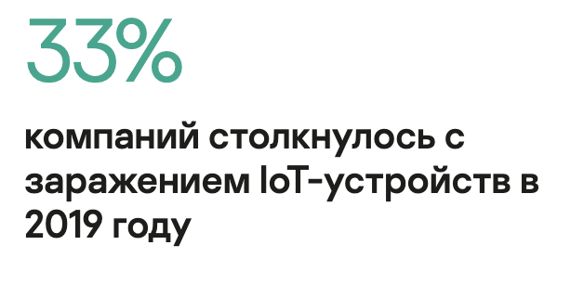
  - Контент – основной текст блока в широкой колонке справа. Может содержать Цитату, параграф текста, 2 вида заголовков, Карусель или Зеленый заголовок с текстом
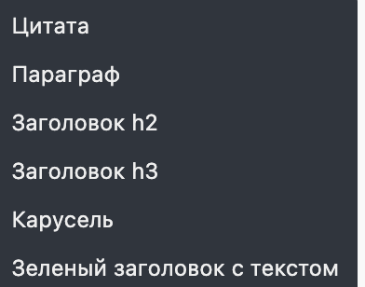
Количество блоков в контентной колонке не ограничено

Конструктор Применение позволяет заполнить раздел Применения на странице Рынков, он содержит
- Заголовок
- Описание – текст под заголовком с общим описанием применения
- Список применений – неограниченное количество блоков, в которые вносятся каждый отельный пункт применений
  - Заголовок (в меню) – выводится слева в качестве пункта меню в блоке применений
  - Проект – выбор связанного проекта (Создание проектов – раздел 7)
  - Заголовок проекта
  - Подзаголовок проекта
  - Лид проекта – краткий текст
  - Материал – выбор из списка раздела Материалы

Блок справа также дает возможность управления материалом:
- Save draft/Switch to draft – сохраняет пост как черновик, он недоступен пользователям на сайте
- Preview – открывает предварительный просмотр поста на сайте
- Permalink – ссылка на запись, по которой будет отображаться пост. По умолчанию она формируется из заголовка поста путем транслитерации заголовка. Эту ссылку (slug) можно изменить.
- Featured image – картинка, выводится в анонсе и в теле записи

Добавление/редактирование Решений
В этом разделе вы сможете создавать и редактировать записи типа «Решения».
Для добавления и редактирования страниц Решений, необходимо выбрать пункт Решенийя в левом меню системы управления или перейти по ссылке https://os.kaspersky.ru/wp-admin/edit.php?post_type=solution

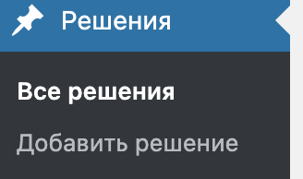

В открывшемся меню слева можно выбрать
- Все решения – список всех записей
- Добавить решение – создание новой записи

В центральной части можно разместить заголовок записи 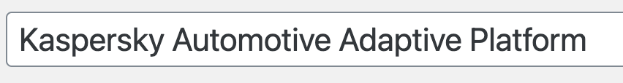

Ниже под заголовком дополнительные поля для управления записью.

Настройки AIOSEO
Этот плагин позволяет управлять настройками для SEO, здесь можно задать Title материала, description (для поисковой системы), а также другие meta-поля для поисковых систем. Также во вкладке Social отображается сниппет для социальных сетей. Поля по умолчанию заполняются автоматически на основании заголовка и текста новости, но могут быть отредактированы редактором.

Ниже идут дополнительные поля для записей:
- Кнопка вызова формы – к сайту привязано 3 формы маркето для сбора заявок, этот блок позволяет выбрать нужную форму для отображения на странице, указать название кнопки для отображения формы и задать заголовок формы.
- Заголовок с переносом – в это поле можно поместить заголовок, разделив его на несколько строк. Заполнение этого поля является необязательным и требуется, если необходимо принудительно перенести заголовок в нужном редакторе месте на 2 или более строк. Пример:

Далее идет блок Решения (дополнительные опции)
- Иконка – изображение иконки Решения из медиабиблиотеки
- Видео (файл) – возможно загрузить файл с видео
- Видео (ссылка) – если файл с видео размещен на другому сервере
- Видео (превью) – обложка для видео, отображаемся до воспроизведения
- Скачать (текст) – текст кнопки загрузки
- Скачать (ссылка) – выбор из списка Материалов
- Купить (текст) – текст для кнопки Купить
- Купить (ссылка) – ссылка на страницу покупки, если не указана, то не отображается
- Короткое описани – для анонса
- Лид – краткая фраза, выводится на странице рынка в шапке под заголовком

- Полное описание – описание решения
- Фоновая картинка – картинка, используемая в качестве фона на странице решения
- Метки – выбор меток для решения
- Решения (отображение в меню) – отображает решение в меню
- Решения (заголовок в меню) – если нужно, чтобы заголовок в меню отличался от основного названия решения
- Преимущества (отображение в меню)
- Преимущества (заголовок в меню)
- Преимущества (якорь)

Далее идет конструктор наполнения для Преимуществ, он состоит из блоков, которые отображаются последовательно

Количество блоков можно создать без ограничения. Каждый блок имеет набор полей в зависимости от типа:
- Применение
  - Якорь
  - Заголовок
  - Заголовок (меню) – для отображения в меню
  - Описание
  - Список
    - Изображение
    - Заголовок
    - Ссылка
Пример:
- Защита от угроз
  - Якорь
  - Заголовок
  - Заголовок (меню) – для отображения в меню
  - Описание
  - Изображение
  - Список (фон) – картинка для блока со списком
  - Список (заголовок) – заголовок для блока со списком
  - Список
    - Заголовок
    - Описание
    - Ссылка
Пример:
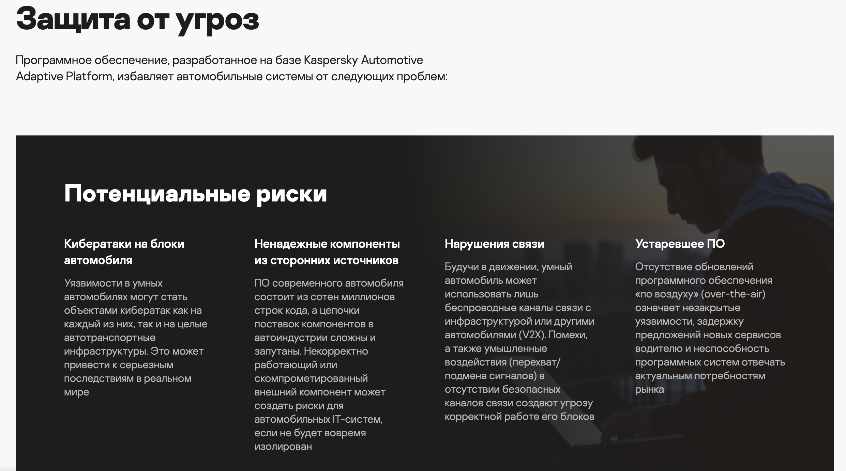

- Продукты
  - Якорь
  - Заголовок
  - Заголовок (меню) – для отображения в меню
  - Табы
    - Заголовок
    - Иконка
    - Описание
    - Информация
    - Изображения - слайдер
    - Список (информация)
      - Заголовок
      - Описание
      - Ссылка
    - Список (характеристики)
      - Заголовок
      - Описание
      - Ссылка
Пример:
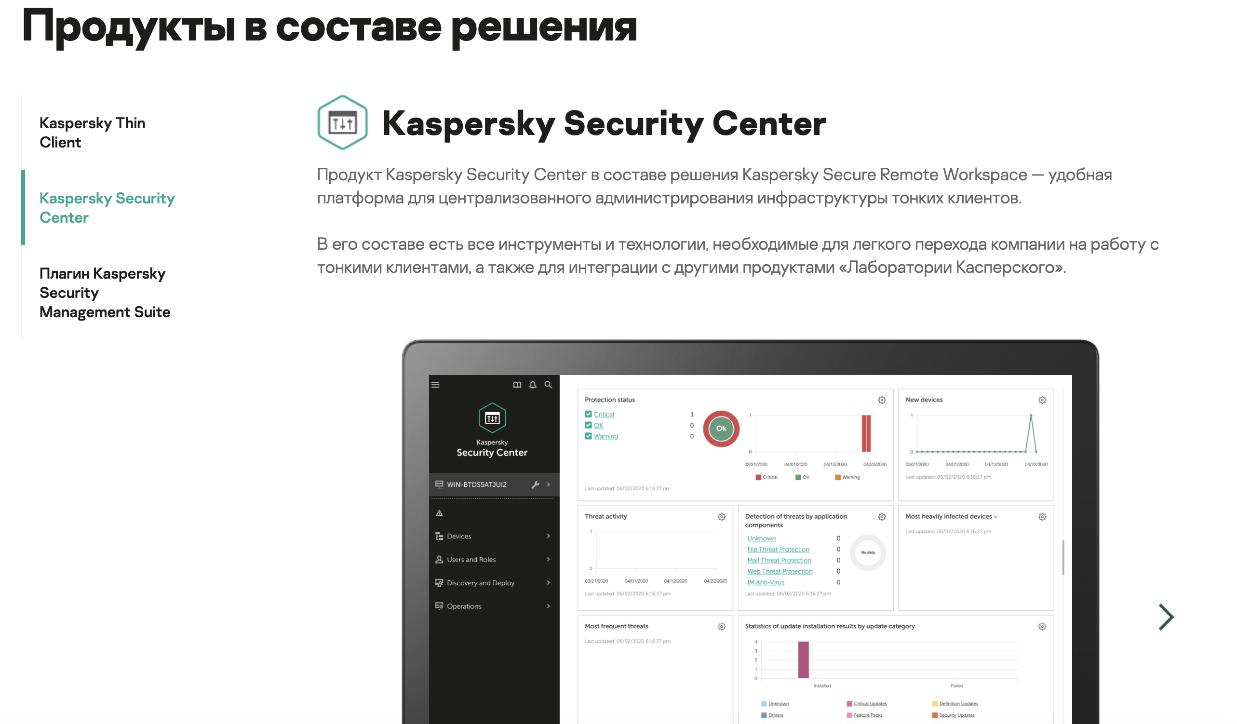
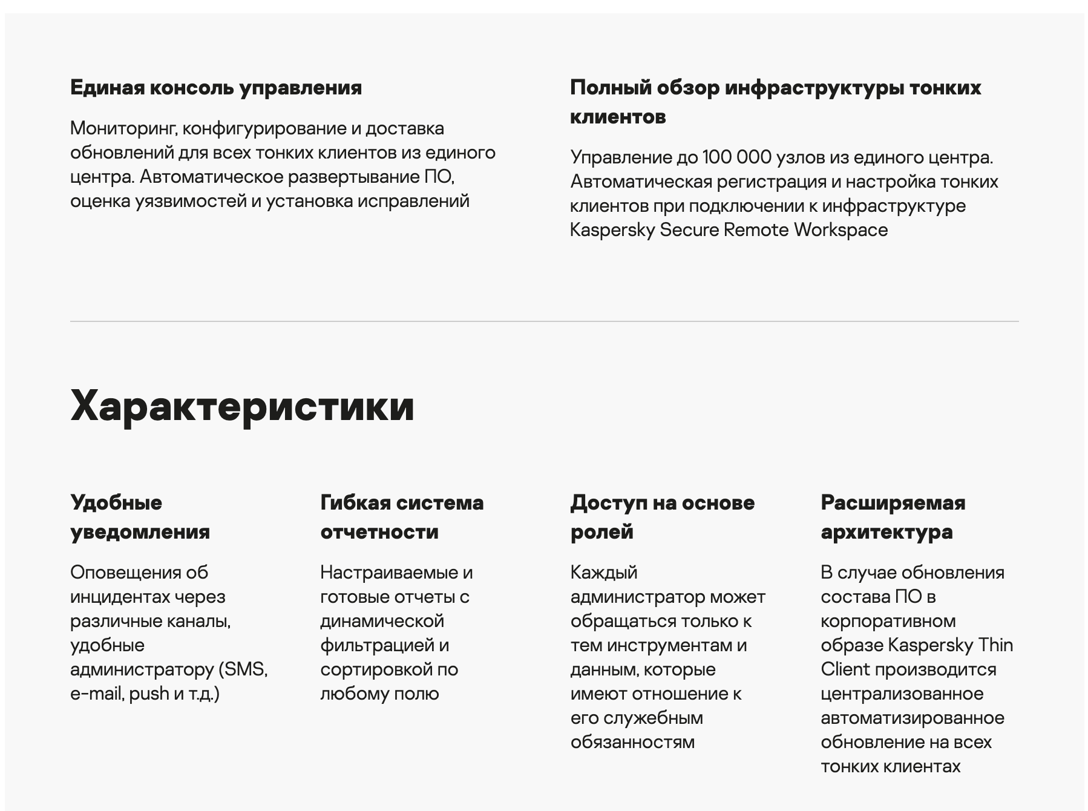

- Платформы
  - Якорь – для внутренней навигации по странице
  - Заголовок
  - Заголовок (меню) – для отображения в меню
  - Описание
  - Табы
    - Заголовок
    - Описание
    - Изображения
    - Технические характеристики
      - Заголовок
      - Описание
Пример:
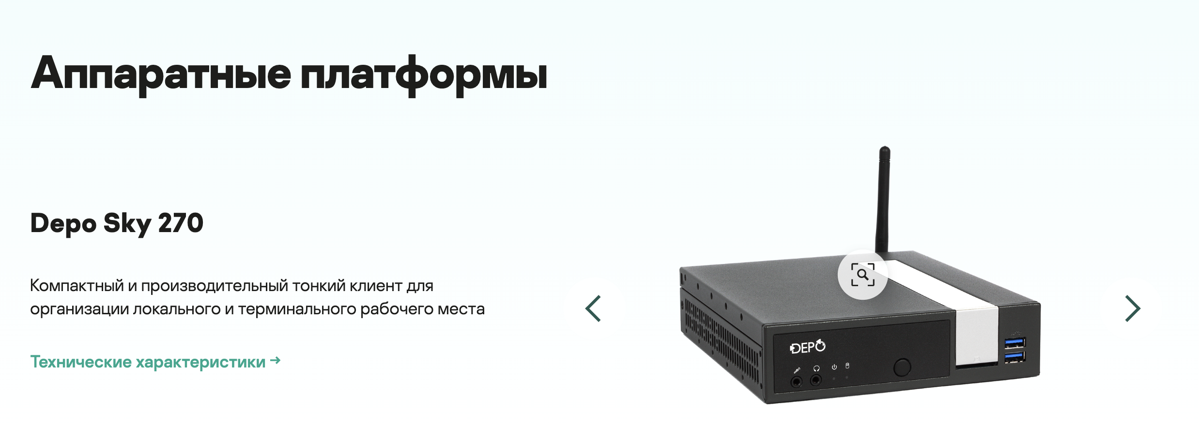
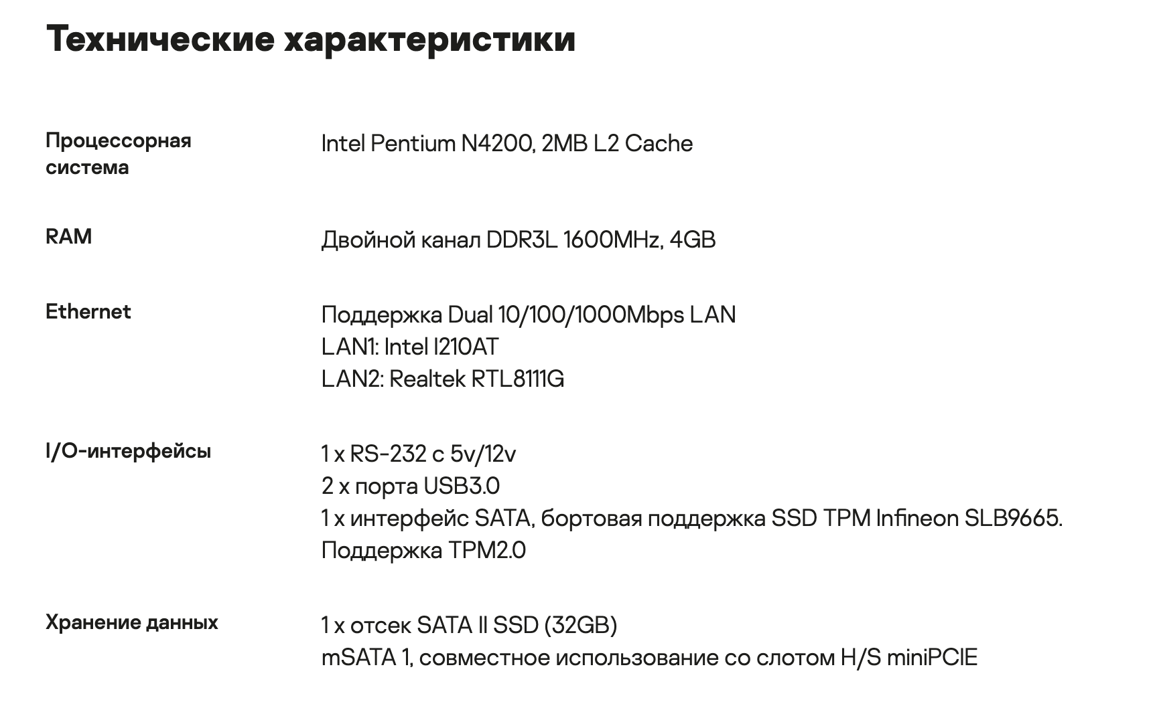
- Проекты
  - Якорь
  - Заголовок
  - Заголовок (меню) – для отображения в меню
  - Список
    - Заголовок
    - Изображение
    - Ссылка (текст)
    - Ссылка (файл)
    - Ссылка (url)
  - Ссылка все (текст)
  - Ссылка все (url)
Пример
- Материалы
  - Якорь
  - Заголовок
  - Заголовок (меню) – для отображения в меню
  - Список
    - Материал – ссылка на материал из перечня материалов
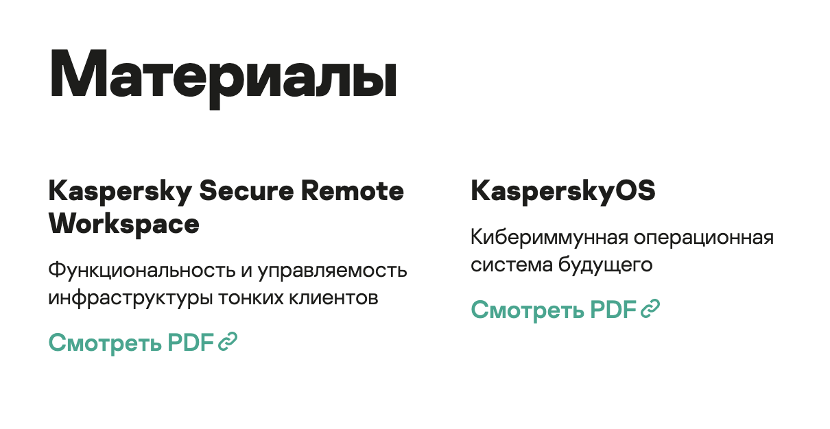
Блок справа также дает возможность управления материалом:
- Save draft/Switch to draft – сохраняет пост как черновик, он недоступен пользователям на сайте
- Preview – открывает предварительный просмотр поста на сайте
- Revisions – версии записи, можно увидеть какая версия и записи и откатить изменения до более ранней версии.
- Permalink – ссылка на запись, по которой будет отображаться пост. По умолчанию она формируется из заголовка поста путем транслитерации заголовка. Эту ссылку (slug) можно изменить.
- Featured image – картинка, выводится в анонсе и в теле записи

Добавление/редактирование Технологий
В этом разделе вы сможете создавать и редактировать записи типа «Технологии».
Для добавления и редактирования страниц Технологий, необходимо выбрать пункт Технологии в левом меню системы управления или перейти по ссылке https://os.kaspersky.ru/wp-admin/edit.php?post_type=technology

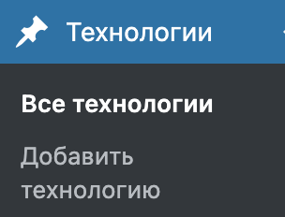

В открывшемся меню слева можно выбрать
- Все технологии – список всех записей
- Добавить технологию – создание новой записи

В центральной части можно разместить заголовок записи

Ниже под заголовком дополнительные поля для управления записью.

Настройки AIOSEO
Этот плагин позволяет управлять настройками для SEO, здесь можно задать Title материала, description (для поисковой системы), а также другие meta-поля для поисковых систем. Также во вкладке Social отображается сниппет для социальных сетей. Поля по умолчанию заполняются автоматически на основании заголовка и текста новости, но могут быть отредактированы редактором.

Ниже идут дополнительные поля для записей:
- Заголовок с переносом – в это поле можно поместить заголовок, разделив его на несколько строк. Заполнение этого поля является необязательным и требуется, если необходимо принудительно перенести заголовок в нужном редакторе месте на 2 или более строк. Пример:

Далее идет блок Технологии (дополнительные опции)
- Порядковый номер – индекс для сортировки в списке технологий
- Иконка – изображение иконки Технологии
- Иконка (hover) – изображение иконки Технологии при наведении мыши
- Короткое описание – для анонса
- Подзаголовок – текст, размещаемый под заголовком

Далее идет конструктор наполнения для Технологий, он состоит из 3х вкладок:
- Табы – закладки с контентом, которые идут сразу после заголовка
- Материалы
- Ссылки на другие технологии

Табы состоят из блоков с конетном, которых можно в неограниченном количестве добавлять на страницу закладки. Каждый там имеет набор общий полей:
- Якорь - для внутренней навигации
- Заголовок – выводится в левом меню
- Контент – набор контентных блоков для наполнения таба текстом
  - Заголовок (h2) – заголовок второго уровня
Пример:
  - Заголовок (h3) – заголовок третьего уровня
  - Параграф – обычный текст
  - Изображение с описанием – вставка в виде картинки с описанием
  - Цитата – вставка в виде цитаты
Пример:
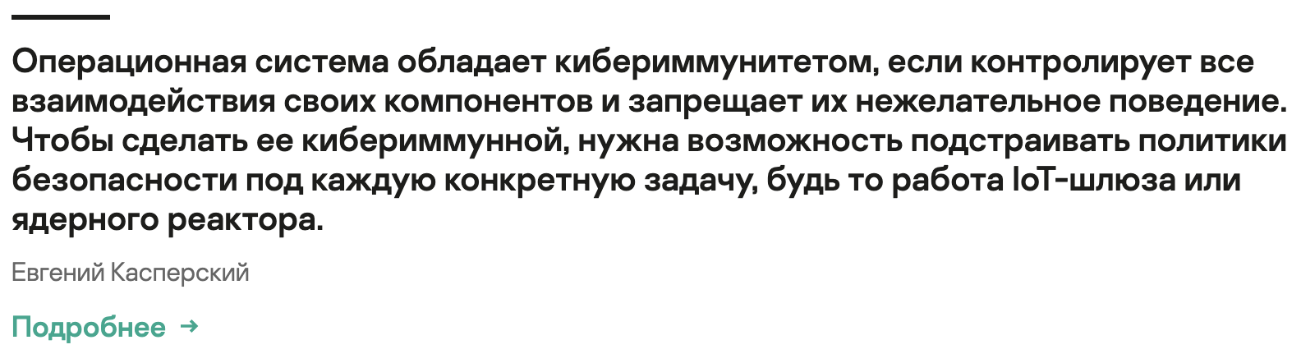
  - Список
    - Заголовок
    - Описание
Пример
  - Технические преимущества - список
    - Заголовок
    - Описание
    - Ссылка (текст)
    - Ссылка (url)
Пример:
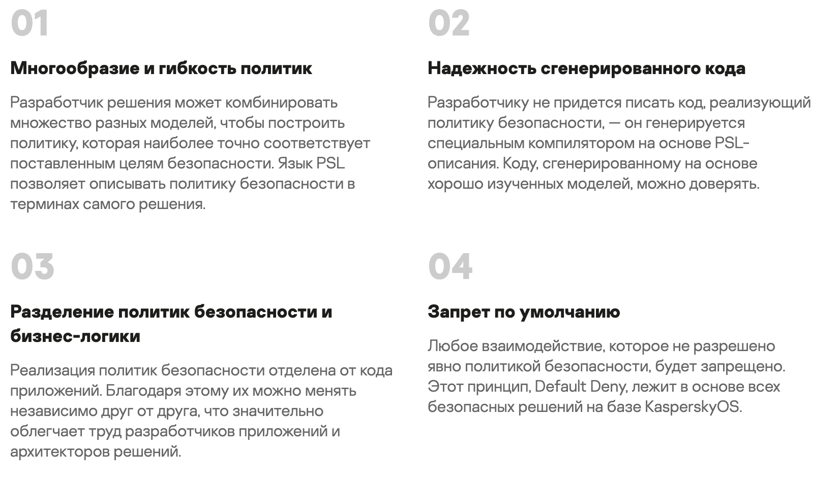
  - Ключевые возможности - список
    - Блоки с текстом
Пример:
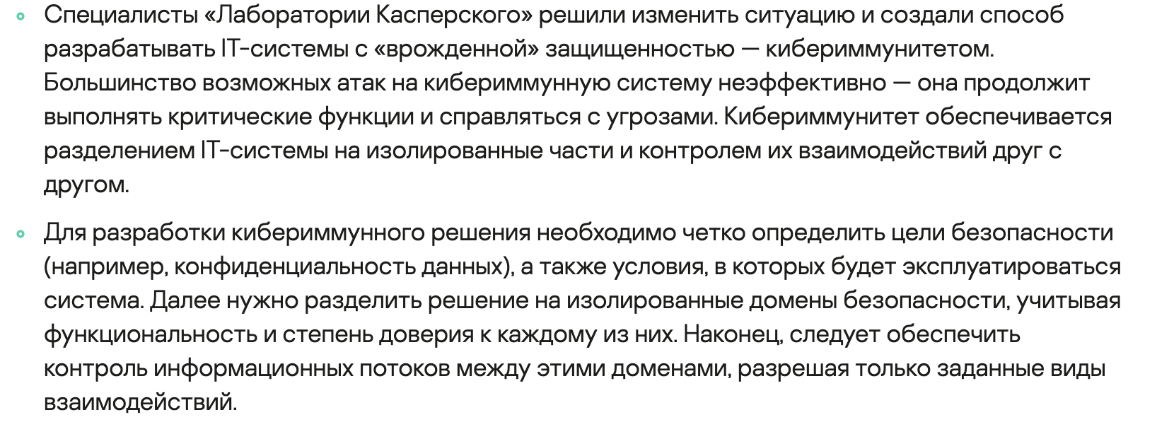
  - Галерея – множество фотографий
    - Изображение
    - Описание
Пример
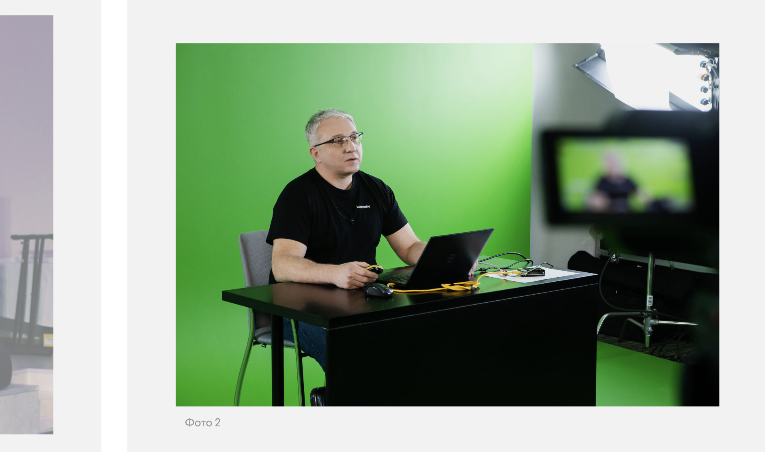
  - Аккордеон
    - Заголовок
    - Иконка
    - Описание

Пример:
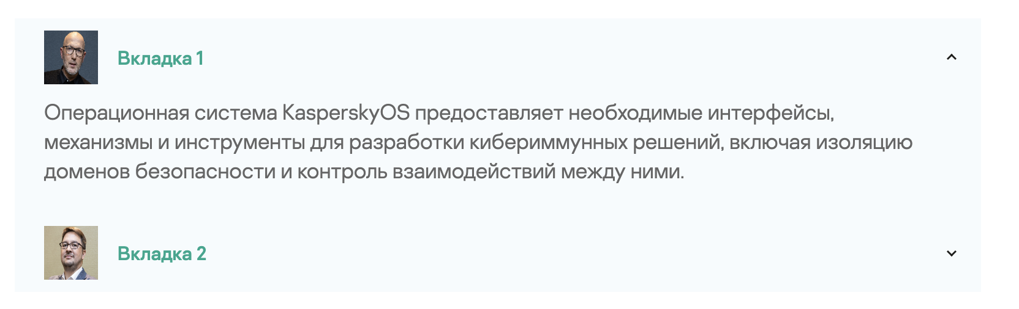

Пример
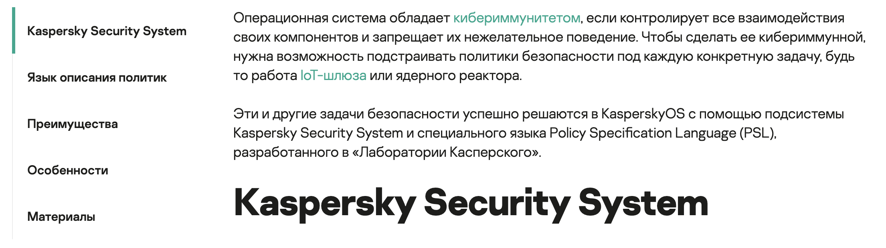

Материалы состоят из ссылок на список материалов, размещенных в соответствующем разделе Материалы
- Заголовок – общий заголовок для блока Материалы
- Список
  - Ссылка на элемент в разделе Материалы
Пример:
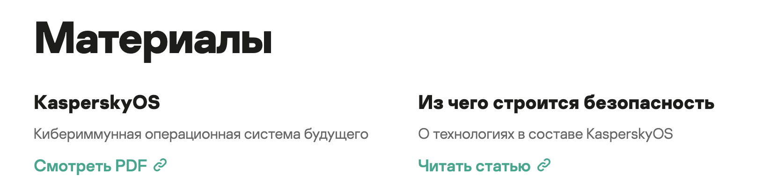

Ссылки на другие технологии состоит из набора ссылок на элементы этого же раздела Технологии
- Заголовок – общий заголовок для блока Другие технологии
- Список
  - Ссылка на элемент в разделе Технологии
Пример:
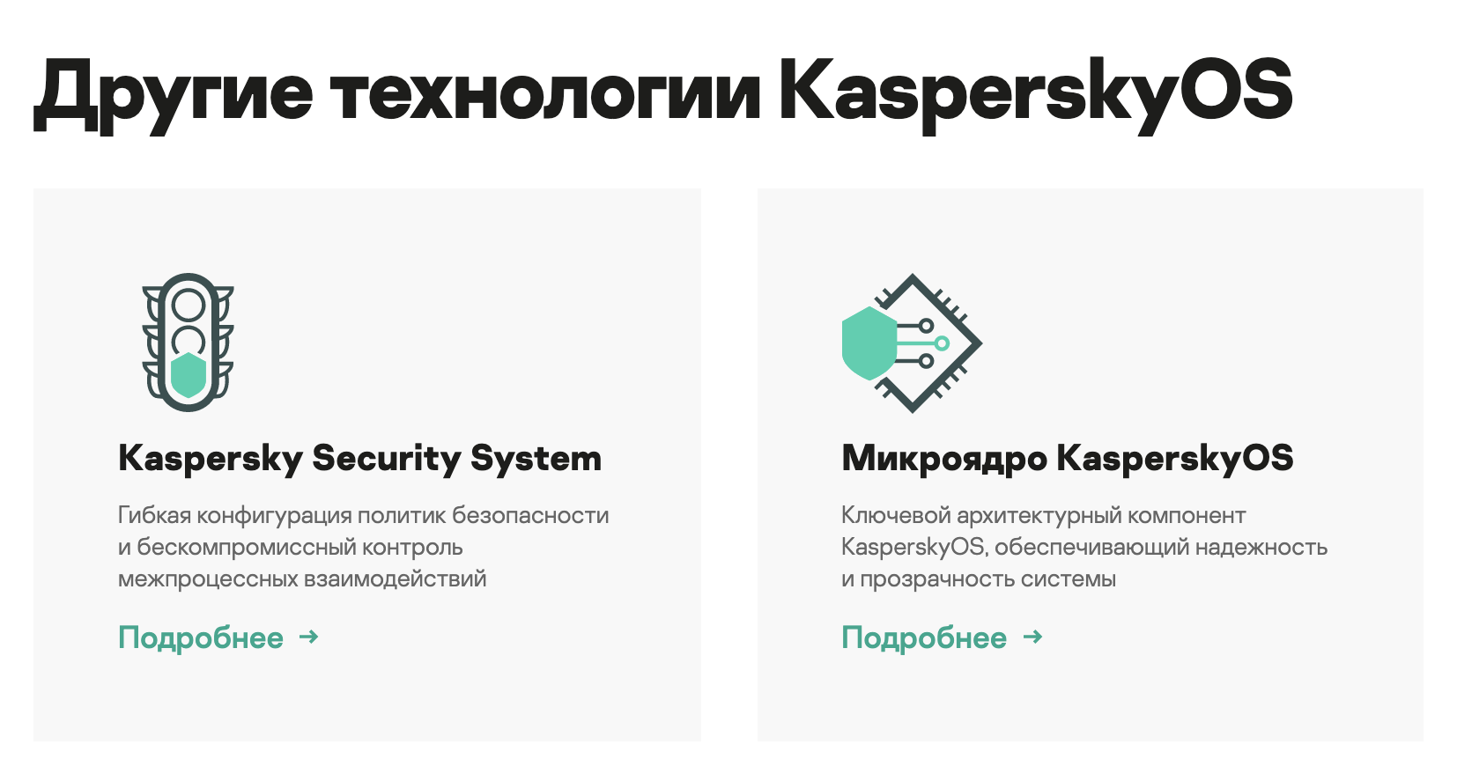

Блок справа также дает возможность управления материалом:
- Save draft/Switch to draft – сохраняет пост как черновик, он недоступен пользователям на сайте
- Preview – открывает предварительный просмотр поста на сайте
- Revisions – версии записи, можно увидеть какая версия и записи и откатить изменения до более ранней версии.
- Permalink – ссылка на запись, по которой будет отображаться пост. По умолчанию она формируется из заголовка поста путем транслитерации заголовка. Эту ссылку (slug) можно изменить.
- Featured image – картинка, выводится в анонсе и в теле записи

Добавление/редактирование Проектов
В этом разделе вы сможете создавать и редактировать записи типа «Проекты».
Проекты – вспомогательная запись, используется для анонса в разделе Рынков.
Для добавления и редактирования Проектов, необходимо выбрать пункт Проекты в левом меню системы управления или перейти по ссылке https://os.kaspersky.ru/wp-admin/edit.php?post_type=project

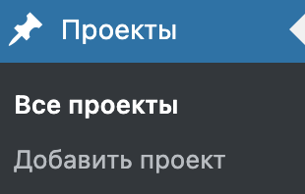

В открывшемся меню слева можно выбрать
- Все проекты – список всех записей
- Добавить проект – создание новой записи

В центральной части можно разместить заголовок записи 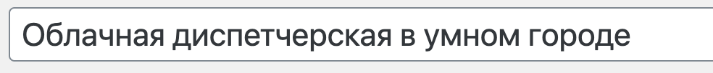

Ниже под заголовком дополнительные поля для управления записью.

Настройки AIOSEO
Этот плагин позволяет управлять настройками для SEO, здесь можно задать Title материала, description (для поисковой системы), а также другие meta-поля для поисковых систем. Также во вкладке Social отображается сниппет для социальных сетей. Поля по умолчанию заполняются автоматически на основании заголовка и текста новости, но могут быть отредактированы редактором.

Ниже идут дополнительные поля для записей:
- Заголовок с переносом – в это поле можно поместить заголовок, разделив его на несколько строк. Заполнение этого поля является необязательным и требуется, если необходимо принудительно перенести заголовок в нужном редакторе месте на 2 или более строк. Пример:

Далее идет блок Проекты (дополнительные опции)
- Короткое описание – для анонса
- Ссылка на PDF – ссылка на файл с подробным описанием проекта
- Ссылка (текст) – текст на ссылке
- Картинка (шестигранник) – изображение, которым будет анонсироваться проект, будет использоваться маска шестигранника

Блок справа также дает возможность управления материалом:
- Save draft/Switch to draft – сохраняет пост как черновик, он недоступен пользователям на сайте
- Preview – открывает предварительный просмотр поста на сайте
- Revisions – версии записи, можно увидеть какая версия и записи и откатить изменения до более ранней версии.
- Permalink – ссылка на запись, по которой будет отображаться пост. По умолчанию она формируется из заголовка поста путем транслитерации заголовка. Эту ссылку (slug) можно изменить.
- Featured image – картинка, выводится в анонсе и в теле записи

Добавление/редактирование Ресурсов
В этом разделе вы сможете создавать и редактировать записи типа «Ресурсы». К ним относятся Брошюры, Видео, Инфографика, Проекты, Скриншоты.
Для добавления и редактирования Ресурсов, необходимо выбрать пункт Ресурсы в левом меню системы управления или перейти по ссылке https://os.kaspersky.ru/wp-admin/edit.php?post_type=resources

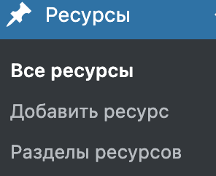

В открывшемся меню слева можно выбрать
- Все ресурсы – список всех записей
- Добавить ресурс – создание новой записи
- Разделы ресурсов

По ссылке «Разделы ресурсов» перечислены все разделы этого типа, тут так же можно задать url ссылку для раздела.

Добавление и редактирование ресурса:
В центральной части можно разместить заголовок записи 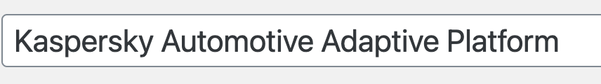

Ниже под заголовком дополнительные поля для управления записью.
Есть общий набор полей для всех типов Ресурсов, если индивидуальный, в зависимости от Раздела ресурсов. Сами разделы ресурсов задаются в колонке справа
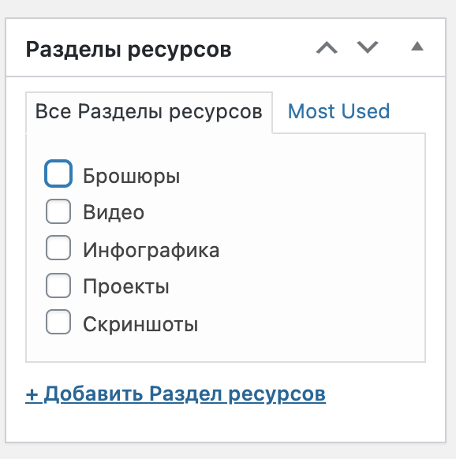
Общие поля:
- Фильтр – параметры фильтров для записи в разделе Ресурсы
  - Выберите отрасль – выбор отрасли, множественный выбор
  - Выберите продукты – выбор продукта из списка продуктов, множественный выбор

Дополнительные поля для раздела Брошюры:
- Превью – изображение для анонса
- Ссылка – возможность указать ссылку на файл
- Материал – возможность указать ссылку на материал, размещенный в медиабиблиотеке. Если указана Ссылка и Материал, используется Материал.

Дополнительные поля для раздела Видео:
- Превью – изображение для анонса
- Ссылка – возможность указать ссылку на видео-файл или YouTube
- Материал – возможность указать ссылку на видео-файл, размещенный в медиабиблиотеке. Если указана Ссылка и Материал, используется Материал.

Дополнительные поля для раздела Инфографика:
- Превью – изображение для анонса
- Ссылка – возможность указать ссылку на файл
- Материал – возможность указать ссылку на инфографику, размещенный в медиабиблиотеке. Если указана Ссылка и Материал, используется Материал.

Дополнительные поля для раздела Проекты:
- Превью – изображение для анонса
- Ссылка – возможность указать ссылку на файл
- Материал – возможность указать ссылку на проект, размещенный в медиабиблиотеке. Если указана Ссылка и Материал, используется Материал.

Дополнительные поля для раздела Скриншоты:
- Превью – изображение для анонса
- Ссылка – возможность указать ссылку на файл
- Материал – возможность указать ссылку на скриншот, размещенный в медиабиблиотеке. Если указана Ссылка и Материал, используется Материал.

Настройки AIOSEO
Этот плагин позволяет управлять настройками для SEO, здесь можно задать Title материала, description (для поисковой системы), а также другие meta-поля для поисковых систем. Также во вкладке Social отображается сниппет для социальных сетей. Поля по умолчанию заполняются автоматически на основании заголовка и текста новости, но могут быть отредактированы редактором.

Блок справа также дает возможность управления материалом:
- Save draft/Switch to draft – сохраняет пост как черновик, он недоступен пользователям на сайте
- Preview – открывает предварительный просмотр поста на сайте
- Revisions – версии записи, можно увидеть какая версия и записи и откатить изменения до более ранней версии.
- Permalink – ссылка на запись, по которой будет отображаться пост. По умолчанию она формируется из заголовка поста путем транслитерации заголовка. Эту ссылку (slug) можно изменить.
- Featured image – картинка, выводится в анонсе и в теле записи

Редактирование главной страницы
Чтобы отредактировать главную страницу, нужно перейти в раздел Pages, выбрать запись Главная на основном экране или перейти по ссылке https://os.kaspersky.ru/wp-admin/post.php?post=7&action=edit

Настройки AIOSEO
Этот плагин позволяет управлять настройками для SEO, здесь можно задать Title материала, description (для поисковой системы), а также другие meta-поля для поисковых систем. Также во вкладке Social отображается сниппет для социальных сетей. Поля по умолчанию заполняются автоматически на основании заголовка и текста новости, но могут быть отредактированы редактором.

Блок справа также дает возможность управления материалом:
- Save draft/Switch to draft – сохраняет пост как черновик, он недоступен пользователям на сайте
- Preview – открывает предварительный просмотр поста на сайте
- Revisions – версии записи, можно увидеть какая версия и записи и откатить изменения до более ранней версии.

Далее идет блок-конструктор главной страницы – Главная (экраны).
Он состоит из закладок:

Слайдер
- Время задержки слайдов – частота смены кадров в слайдере в миллисекундах
- Список – дополняем список слайдов
  - Заголовок – заголовок в слайдере
  - Описание – описание для слайдера
  - Кнопка (текст) – текст кнопки на слайледер
  - Кнопка (ссылка) – адрес страницы, на которую идет переход при клике на слайд
  - Кнопка (в новом окне) – если галочка установлена, то по клику страница открывается в новом окне
  - Изображение – изображение для слайда из медибиблиотеки
  - Градиент (от) – начальный цвет градиента для слайда
  - Градиент (до) – конечный цвет градиента для слайда. На градиент в шаблоне накладывается полупрозрачная белая маска, чтобы градиент не был ярким

Блок KasperskOS
Блок анонса под слайдером:
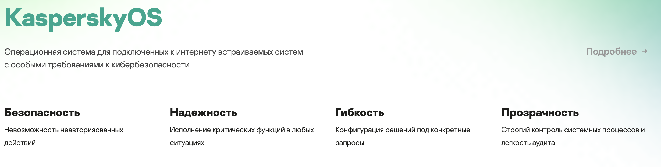
Управляется полями:
- Заголовок – основной заголовок блока
- Заголовок ссылка – ссылка при клике на заголовок
- Описание – краткий текст под заголовком
- Список – блоки под заголовком и описанием
  - Заголовок
  - Описание
- Ссылка (текст) – текст серой ссылки справа
- Ссылка (урл) – адрес страницы для перехода по ссылке

Решения на базе KasperskyOS
Блок Решений на главной странице.
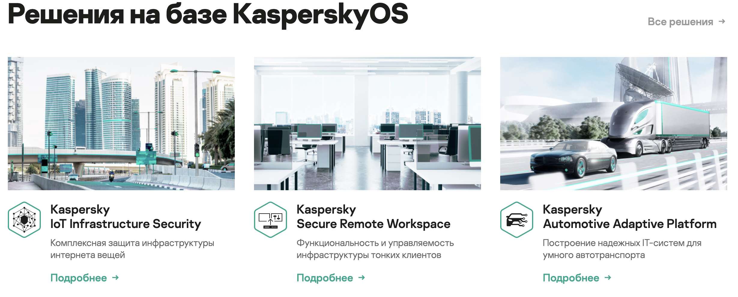
Управляется полями:
- Заголовок
- Ссылка в карточке (текст) – текст ссылки в карточке каждого решения
- Ссылка (текст) – текст серой ссылки справа
- Ссылка (урл) – адрес страницы для серой ссылки справа
- Список – множественный выбор решений, которые будут анонсированиы на главной странице

Рынки
Блок Рынков на главной странице.
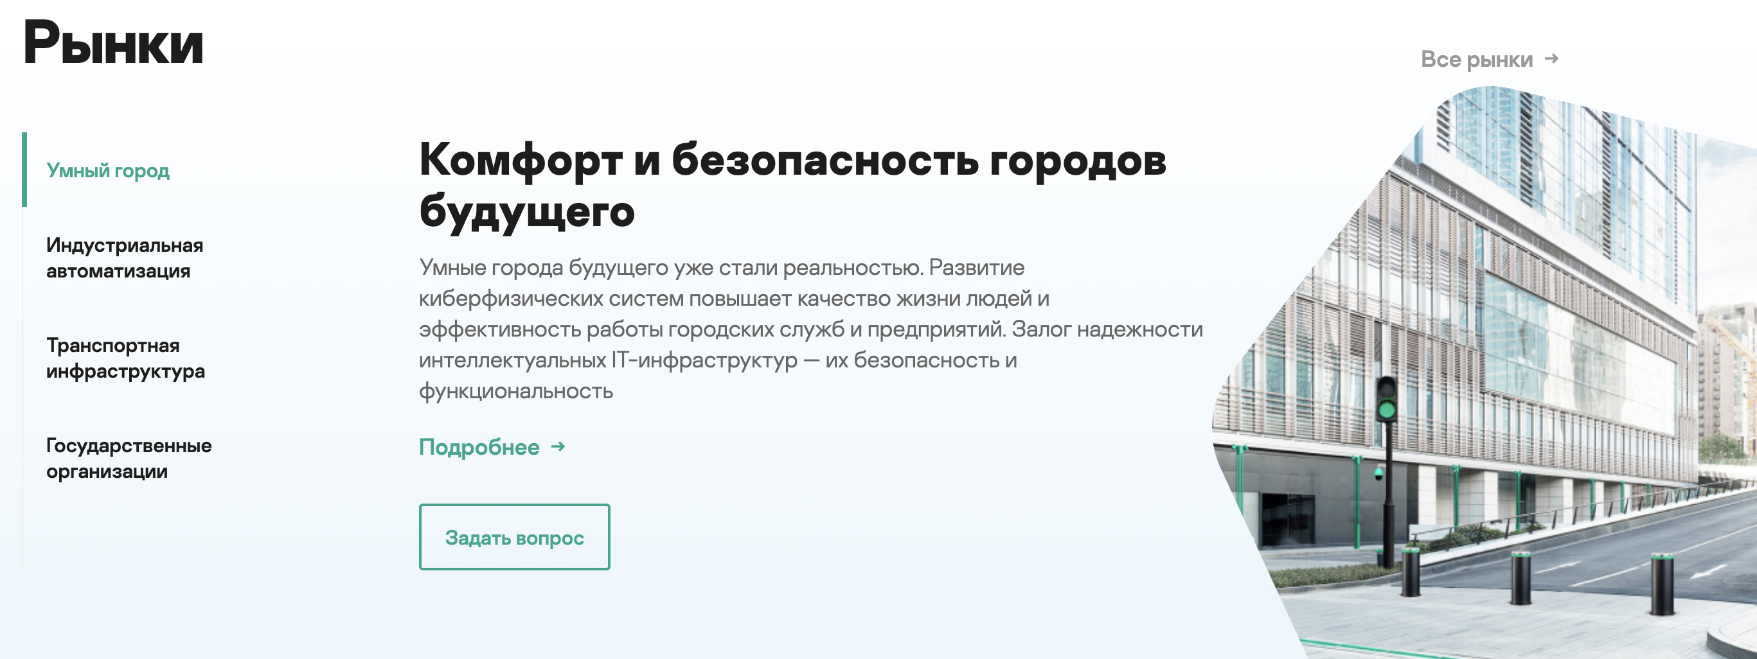

Управляется полями:
- Заголовок
- Список – список рынков
  - Заголовок переключателя – заголовок для вкладки слева
  - Заголовок таба – заголовок для блока справа
  - Ссылка (текст) – текст ссылки в блоке рынка
  - Рынок – выбор из списка рынков, отсюда подгружается картинка, описание
- Ссылка все (текст) – текст серой ссылки справа
- Ссылка все (урл) – адрес страницы для серой ссылки справа
- Кнопка (текст) – текст кнопки для формы

Проекты
Блок Проектов на главной странице.

Управляется полями:
- Скрыть раздел – возможность скрыть этот раздел на главной
- Заголовок
- Ссылка все (текст) – текст серой ссылки справа
- Ссылка все (урл) – адрес страницы для серой ссылки справа
- Проект (большая версия) – выбор проекта для анонса
- Проект (мини версия 1) – выбор проекта для анонса
- Проект (мини версия 2) – выбор проекта для анонса
- Ссылка проекта (текст) – текст ссылки для анонса проекта

Новости и события
Блок Новости и события на главной странице.
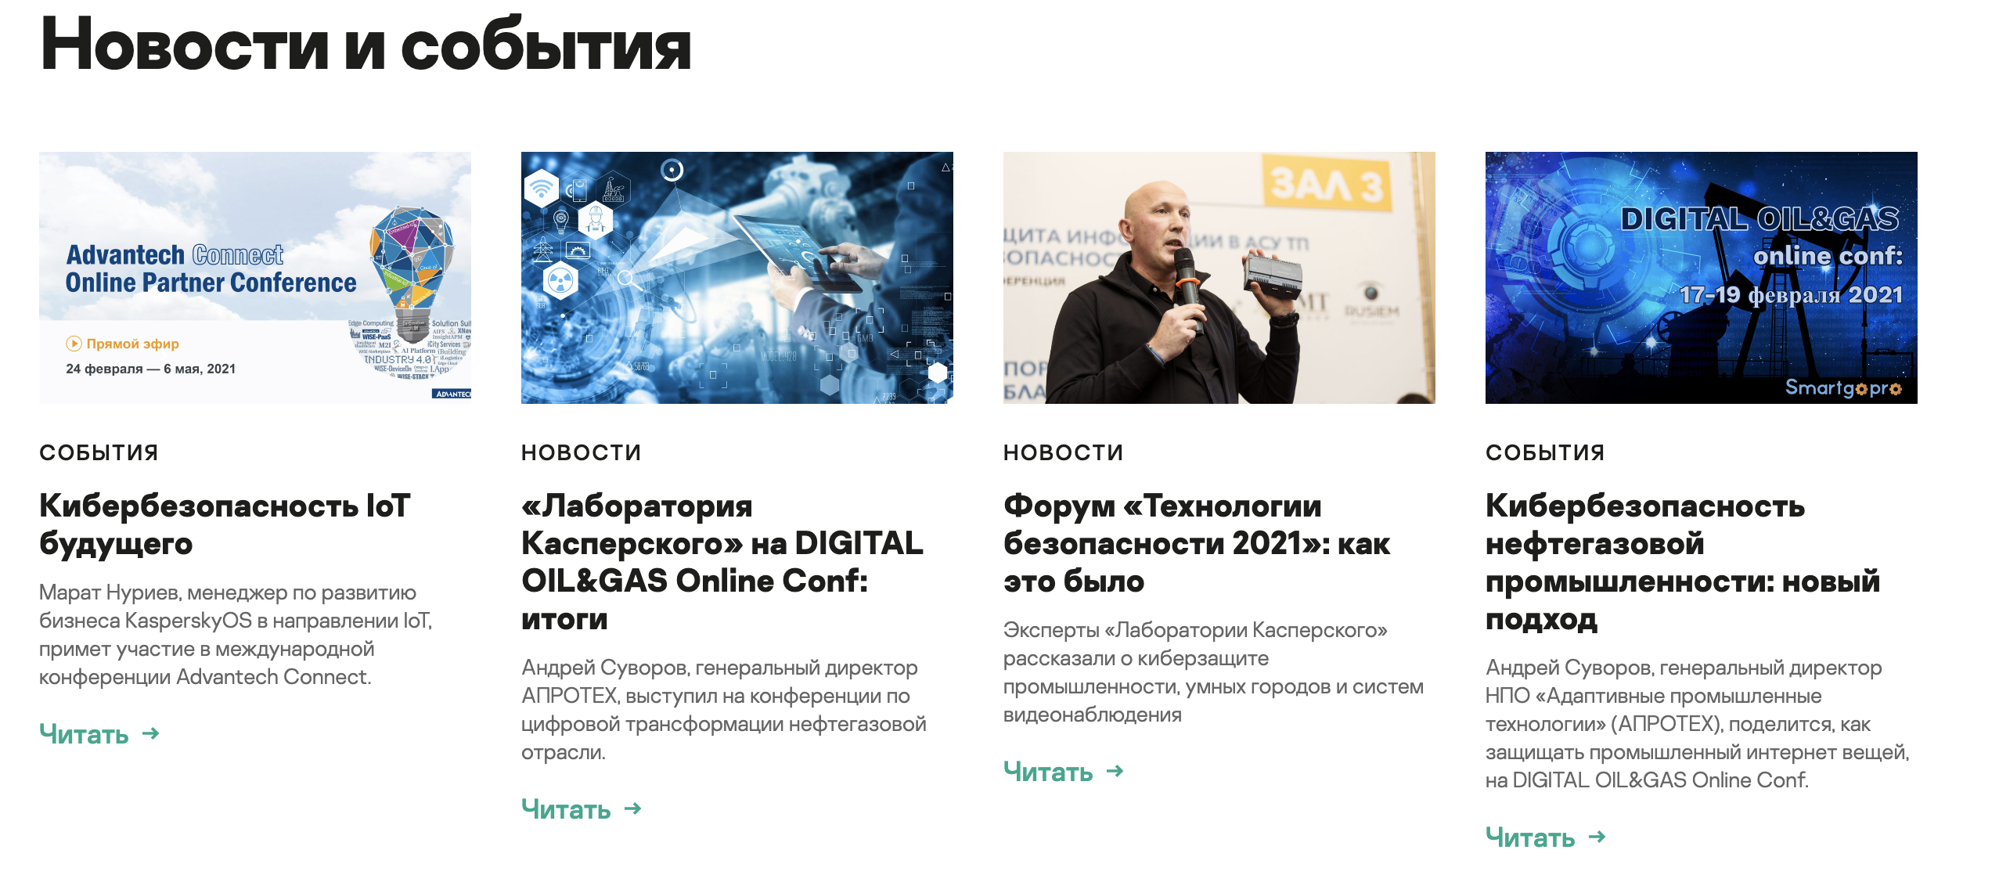
Управляется полями:
- Заголовок
- Ссылка все (текст) – текст серой ссылки справа
- Ссылка все (урл) – адрес страницы для серой ссылки справа
- Список – множественный выбор Новостей и событий для анонса на главной странице

Наши партнеры
Блок Партнеров на главной странице
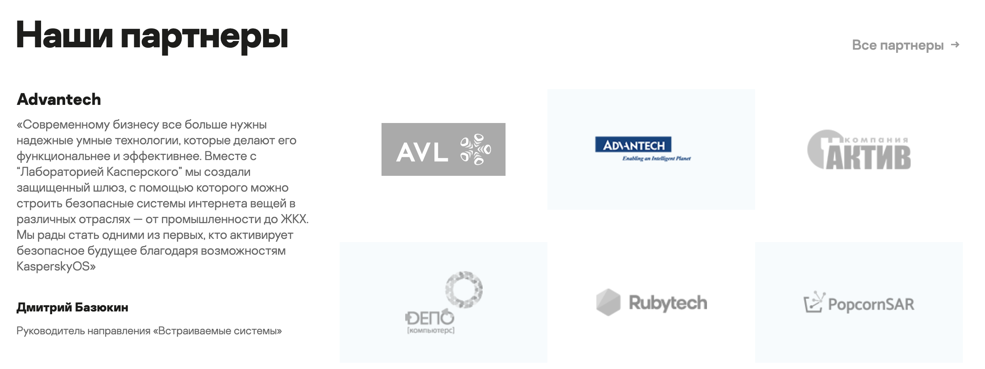

Управляется полями:
- Заголовок
- Ссылка все (текст) – текст серой ссылки справа
- Ссылка все (урл) – адрес страницы для серой ссылки справа
Контент формируется автоматически из списка партнеров

Для разработчиков
Блок Для разработчиков на главной странице

Управляется полями:
- Заголовок
- Заголовок (ссылка) – ссылка при клике на заголовок
- Заголовок страницы – название страницы для анонса в этом блоке
- Описание страницы
- Ссылка (текст) – текст ссылки
- Ссылка (урл) – адрес страницы для ссылки
- Дополнительные ссылки – список дополнительных ссылок внизу блока
  - Заголовок
  - Ссылка

Свяжитесь с нами
Блок Свяжитесь с нами на главной странице
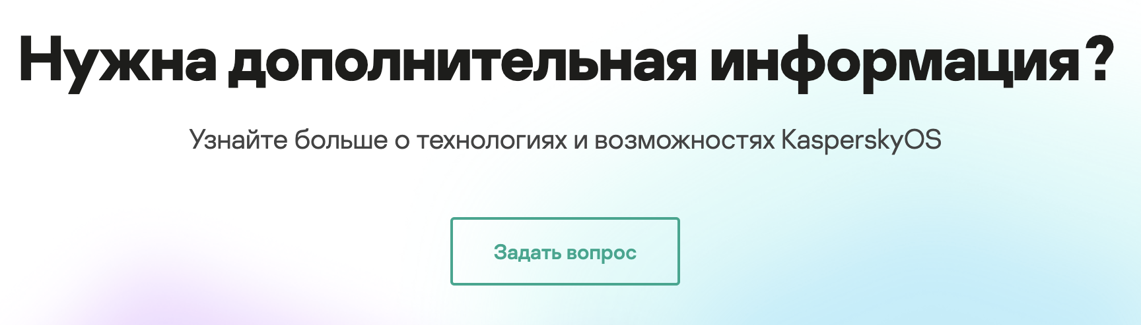

Управляется полями:
- Заголовок
- Описание
- Кнопка (текст)
- Form type – выбор типа формы Marketo при клике на кнопку
- Form title – заголовок окна с формой Marketo

Редактирование страниц Разработка и Загрузка KasperskyOS Education Kit
Чтобы отредактировать страницу Разработка, перейдите в раздел Pages и выберите страницу Разработка в списке или перейдите по ссылке https://os.kaspersky.ru/wp-admin/post.php?post=5&action=edit
Страница Разработка построена на своем собственном шаблоне «Разработка», это можно увидеть в правой колонке в разделе Page Attributes.
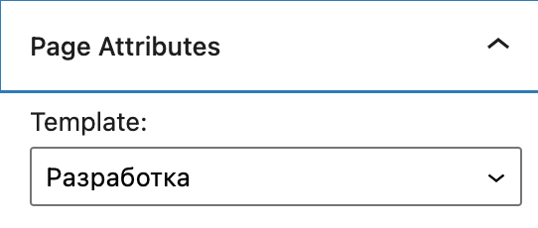

В центральной части можно задать название страницы
Далее идут настройки страницы.
Настройки AIOSEO
Этот плагин позволяет управлять настройками для SEO, здесь можно задать Title материала, description (для поисковой системы), а также другие meta-поля для поисковых систем. Также во вкладке Social отображается сниппет для социальных сетей. Поля по умолчанию заполняются автоматически на основании заголовка и текста новости, но могут быть отредактированы редактором.

Блок справа также дает возможность управления материалом:
- Save draft/Switch to draft – сохраняет пост как черновик, он недоступен пользователям на сайте
- Preview – открывает предварительный просмотр поста на сайте
- Revisions – версии записи, можно увидеть какая версия и записи и откатить изменения до более ранней версии.

Далее идет блок-конструктор страницы – Разработка (дополнительные опции).
Он состоит из закладок:

Первый экран
Контент первого экрана
Управляется полями:
- Заголовок
- Описание
- Изображение – квадрат, на нее добавляется маска шестиугольника и тонируется
- Плашка (скрыть) – возможность показать или скрыть текстово-графический блок в рамках первого экрана
- Плашка (иконка) – иконка блока
- Плашка (заголовок) – заголовок блока
- Плашка (текст) – текст блока
- Плашка (ссылка) – ссылка при клике на этот блок

Второй экран
Контент второго экрана
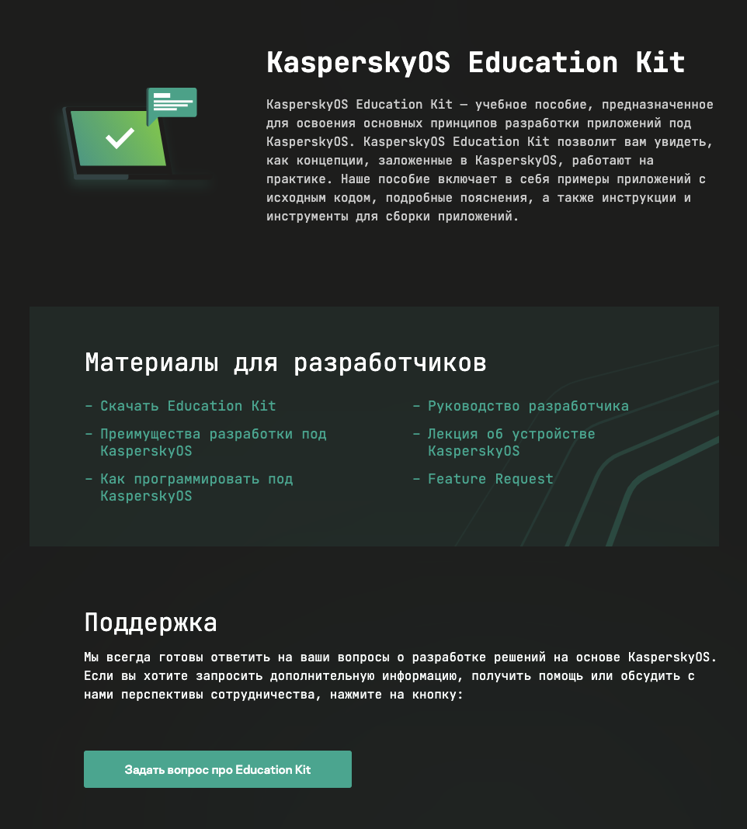

Управляется полями:
- Заголовок
- Описание
- Изображение
- Документация (заголовок) – заголовок блока с документацией
- Документация (описание) – описание блока с документацией
- Документация (список) – список ссылок на документы
  - Заголовок
  - Ссылка
- Поддержка (заголовок) – заголовок блока поддержка
- Поддержка (описание) – описание блока поддержка
- Поддержка (ссылка) – дополнительная ссылка для блока поддержка
- Найти ответ FAQ (ссылка) - дополнительная ссылка для блока поддержка
- Задать вопрос (ссылка) - дополнительная ссылка для блока поддержка
- Button Text – текст для кнопки формы Marketo
- Form Type - выбор из формы Marketo, открывающейся по клику на кнопку

Третий экран
Сейчас по просьбе клиента скрыт и не используется

Четвертый экран
Блок анонсов событий

Управляется полями:
- Заголовок
- Описание
- Изображение
- Дата
- Ссылка (текст)
- Ссылка (урл)

Также в рамках четвертого экрана управляется блоком call to action:
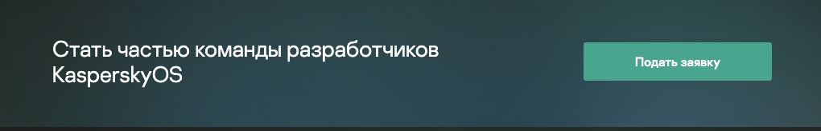

Управляется полями:
- Плашка (заголовок)
- Button text – текст для кнопки
- Button link – ссылка для кнопки

Страница Загрузка KasperskyOS Education Kit
Управляется эта страница отдельно. По ссылке https://os.kaspersky.ru/wp-admin/post.php?post=2519&action=edit или в списке Pages - Загрузка KasperskyOS Education Kit

По сути это обычная текстовая страница, построена на своем индивидуальном шаблоне
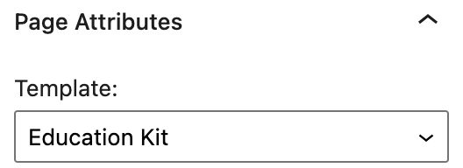
Имеет одно дополнительное поле:
- Фон – фоновое изображение страницы, на которое будет автоматически добавлена маска шестиугольника

Редактирование страницы Партнеры
Чтобы отредактировать страницу Партнеры, перейдите в раздел Pages и выберите страницу Партнеры в списке или перейдите по ссылке https://os.kaspersky.ru/wp-admin/post.php?post=4&action=edit
Страница Партнеры построена на своем собственном шаблоне «Партнеры», это можно увидеть в правой колонке в разделе Page Attributes.
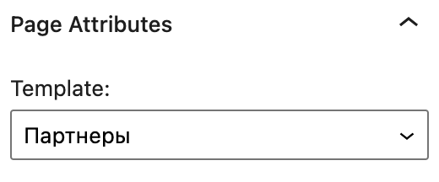

В центральной части можно задать название страницы

Далее идут настройки страницы.
Настройки AIOSEO
Этот плагин позволяет управлять настройками для SEO, здесь можно задать Title материала, description (для поисковой системы), а также другие meta-поля для поисковых систем. Также во вкладке Social отображается сниппет для социальных сетей. Поля по умолчанию заполняются автоматически на основании заголовка и текста новости, но могут быть отредактированы редактором.

Блок справа также дает возможность управления материалом:
- Save draft/Switch to draft – сохраняет пост как черновик, он недоступен пользователям на сайте
- Preview – открывает предварительный просмотр поста на сайте
- Revisions – версии записи, можно увидеть какая версия и записи и откатить изменения до более ранней версии.

Далее идет блок-конструктор страницы – Партнеры (дополнительные опции).
Он состоит из закладок:

Основные
Первый экран раздела Партнеры
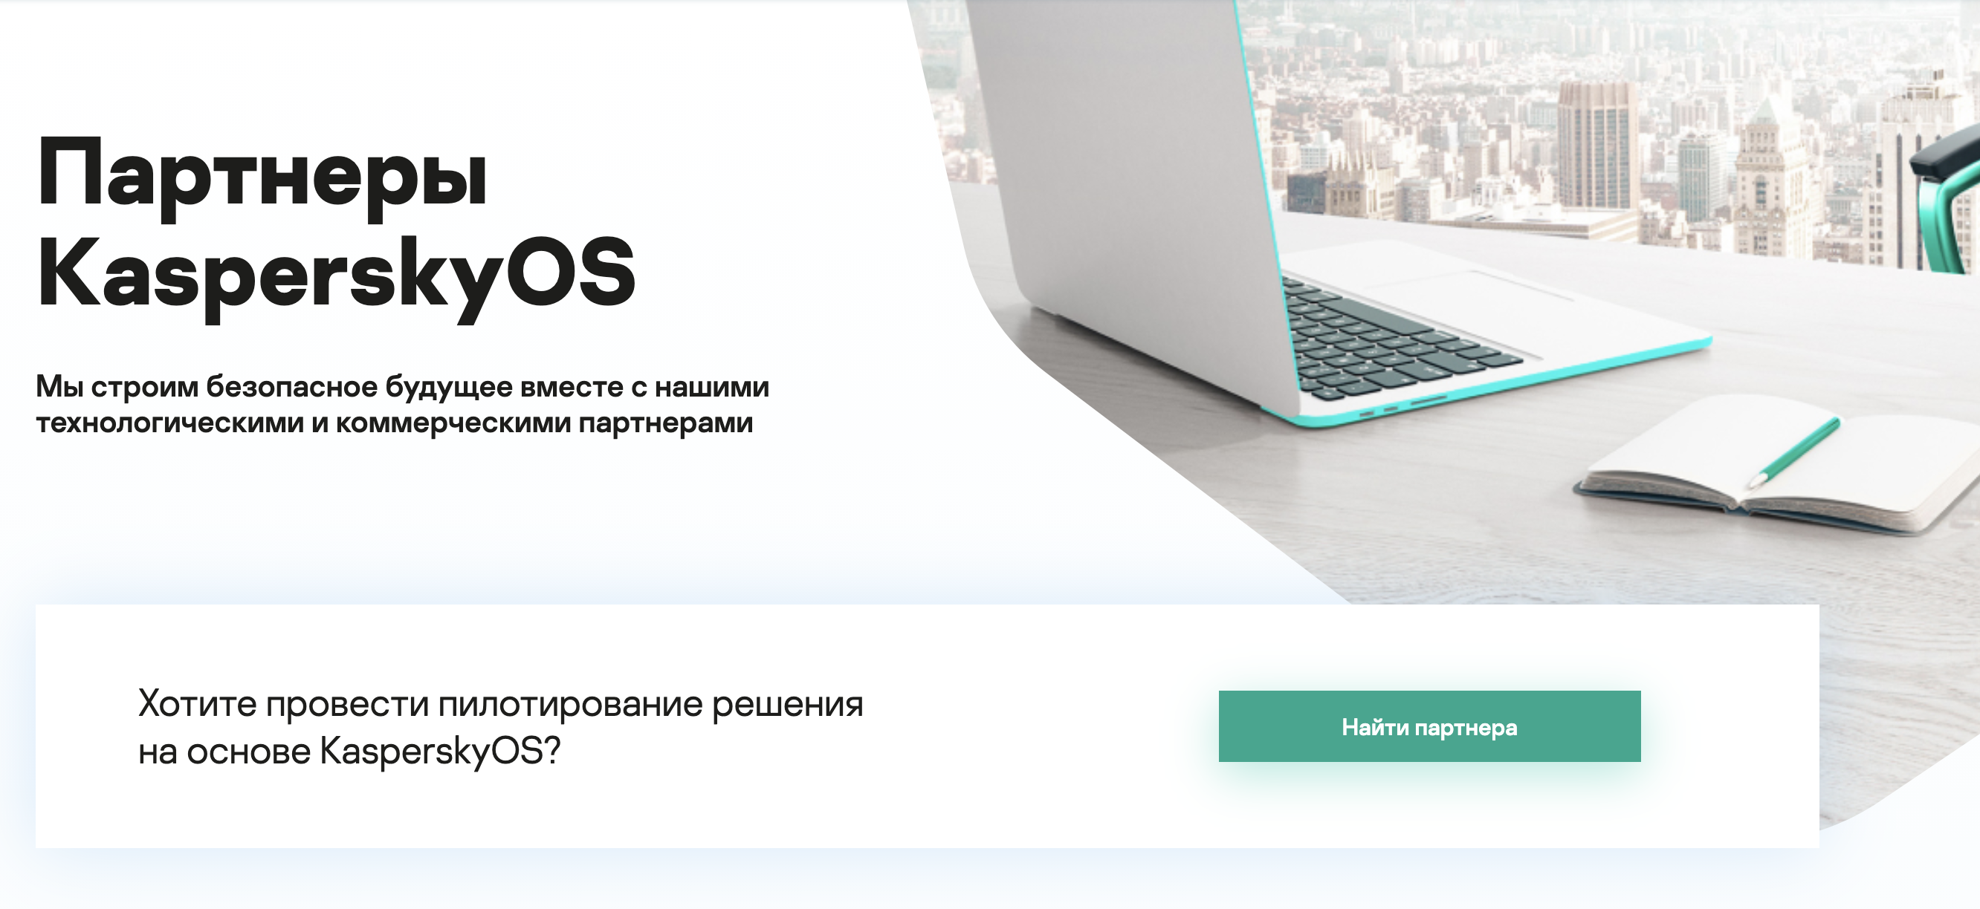

Управляется полями:
- Изображение (шестигранник) – изображение, на которое автоматически будет добавлена маска
- Лид – текст под заголовокм
- Текст на плашке – текст на блоке с кнопкой
- Текст на кнопке
- Ссылка на кнопке

Группы
Блок с группами партнёров

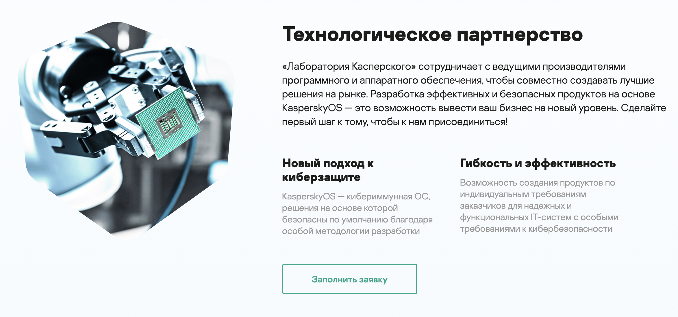

Управляется полями:
- Группы – возможно создать неограниченное количество групп
  - Изображение (шестигранник) – изображение, на которое автоматически будет добавлена маска
  - Заголовок
  - Лид
  - Опции – список опций
    - Заголовок
    - Описание
  - Кнопка (стиль) – выбор стиля кнопки (с заливкой с фоном или без)
  - Кнопка (текст) – текст кнопки
  - Кнопка (тип) – опция - кнопка вызывает форму обратной связи включено
    - Тип открываемой формы – выбор формы Marketo из списка
    - Заголовок открываемой формы – заголовок окна формы Marketo
  - Кнопка (тип) – опция - кнопка вызывает форму обратной связи отключено
    - Кнопка (ссылка)
    - Открытие в новом табе

Список
Список партнеров
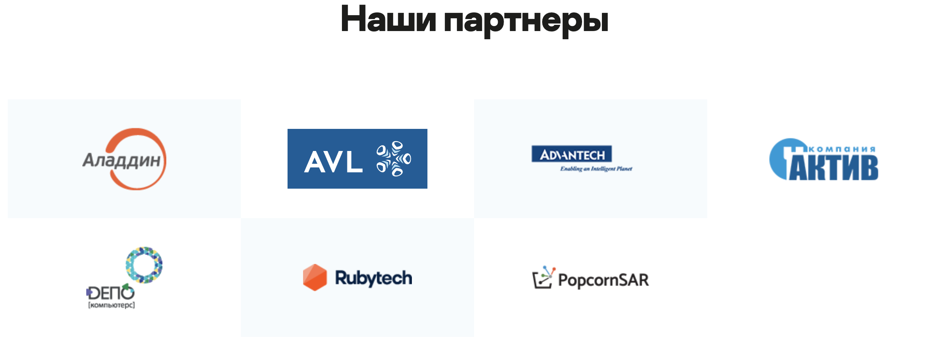
Управляется полями:
- Список – возможно создать неограниченное количество партнеров
  - Логотип – логотип партнера
  - Название
  - Описание
Информация для всплывающего окна с подробной информацией
  - ФИО
  - Должность
  - Внешняя ссылка
  - Список (материалы/проекты) – возможность выбрать Материалы или Проекты
  - Отображать на главной – опция для скрытия или отображения на главной

Добавление/редактирование Применений
В этом разделе вы сможете создавать и редактировать записи типа «Применения». Применения используются на страницах Решений.
Для добавления и редактирования Применений, необходимо выбрать пункт Применения в левом меню системы управления или перейти по ссылке https://os.kaspersky.ru/wp-admin/edit.php?post_type=app

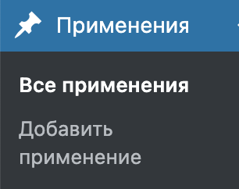

В открывшемся меню слева можно выбрать
- Все применения – список всех записей
- Добавить применение – создание новой записи

Добавление и редактирование:
В центральной части можно разместить заголовок записи

Ниже под заголовком можно разместить текст.
Настройки AIOSEO
Этот плагин позволяет управлять настройками для SEO, здесь можно задать Title материала, description (для поисковой системы), а также другие meta-поля для поисковых систем. Также во вкладке Social отображается сниппет для социальных сетей. Поля по умолчанию заполняются автоматически на основании заголовка и текста новости, но могут быть отредактированы редактором.

Блок справа также дает возможность управления материалом:
- Save draft/Switch to draft – сохраняет пост как черновик, он недоступен пользователям на сайте
- Preview – открывает предварительный просмотр поста на сайте
- Permalink – ссылка на запись, по которой будет отображаться пост. По умолчанию она формируется из заголовка поста путем транслитерации заголовка. Эту ссылку (slug) можно изменить.

Редактирование меню и футера
Меню и футер страницы редактируется в разделе Настройки темы или по ссылке https://os.kaspersky.ru/wp-admin/admin.php?page=theme-general-settings

Футер
Для редактирования футера предусмотрен отдельный блок – Подвал.
Он управляется полями:
- Меню – возможно создать блоки меню в футере
  - Заголовок – название блока меню в футере
  - Заголовок (ссылка) – адрес ссылки при клике на заголовок блока меню
  - Список – множественный выбор из страниц и записей с пунктами меню
- Копирайты – текст копирайта в футере
- Дополнительное меню – список пунктов дополнительного меню в последней строчке футера
  - Ссылка (текст)
  - Ссылка (урл)
- Социальные сети – список ссылок на соц.сети
  - Иконка
  - Ссылка

Меню
Для редактирования меню предусмотрен отдельный блок – Шапка.
Управляется полями:
- Меню – список пунктов основного меню (пунктов меню первого уровня)
  - Родитель – возможно выбрать из списка страницу, на которую будет вести пункт меню
  - Кастомный родитель (заголовок) – можно вручную задать название списка, если не устраивает название страницы
  - Кастомный родитель (ссылка) – ссылка на страницу, если задаем название вручную
  - Дочерний список – список пунктов второго уровня
    - Пункт – название, выбирается из списка записей, страниц
    - Ссылка (текст) – необходимо, если у пункта планируется развернутое окно меню с дополнительной информацией
    - Описание - необходимо, если у пункта планируется развернутое окно меню с дополнительной информацией
    - Группы "фич" – список, необходим, если у пункта планируется развернутое окно меню с дополнительной информацией

Настройка шаблона
В этот раздел вынесены формулировки элементов интерфейса, которые нельзя изменить на страницах управления разделами, описанных выше. Благодаря этому, можно менять формулировки фраз или делать их перевод для другой языковой версии.

Перевод
Управляется полями:
- Шапка – пункты, которые используются во внутреннем меню страниц Рынка и Решения
- Главная – текст на блоках анонсов
- Путь – название главной страницы в «хлебных крошках»
- Решения – название раздела решений, текст кнопки подробнее
- Решение – элементы интерфейса страница Решения
- Рынки - название раздела, текст кнопки подробнее
- Рынок - элементы интерфейса страница Рынка
- Технологии - название раздела, текст кнопки подробнее
- Технология - элементы интерфейса страница Технологии
- Загрузка – название страницы и ссылки на страницу «Запрос на получение KasperskyOS Education Kit»
- Партнеры - название раздела, текст кнопки подробнее

404 ошибка
Также здесь же находится текст страницы 404 ошибки
- Заголовок
- Подзаголовок
- Описание
- Изображение
- Текст на кнопке

Редирект страниц
Для настроек редиректа используется плагин Simple 301 Redirects. Чтобы настроить редиректы, нужно открыть в левом навигационном меню WordPress раздел Settings – 301 Redirects или перейти по ссылке https://os.kaspersky.ru/wp-admin/options-general.php?page=301options
На этой странице задается список редиректов на основе полей:
- Request – адрес страницы, с которой нужно организовать редирект, указывается без url-сайта, только адрес страницы от корня сайта, пример /products/kaspersky-secure-hypervisor/
- Destination – адрес страницы, на которую нужно настроить редирект. Если страница находится на этом же сайте, то указывается путь от корня сайта. Если редирект на другой сайт, то указывается путь полностью.

Virtual files
Можно создавать красивые ссылки на файлы при помощи плагина Virtual Files. Для настроек нужно открыть в левом навигационном меню WordPress раздел Settings - Virtual Files или перейти по ссылке https://os.kaspersky.ru/wp-admin/options-general.php?page=vm_options

На этой странице устанавливается список файлов, для которых будет сформирована красивая ссылка:
- File in Medialibrary – выбирается файл из медиабиблиотеки, на который будет ссылка
- Virtual path – красивое название файла
Далее файлы, указанные в таблице Virtual Files будут открываться по ссылке https://os.kaspersky.ru/media/XXXX.pdf, где XXXX.pdf – красивое название файла, указанное в таблице.

Управление пользователями
Для управления пользователями, нужно зайти в раздел Users левого навигационного меню Wordpress или перейти по ссыле https://os.kaspersky.ru/wp-admin/users.php
Тут перечислен список пользователей, у кого есть доступ к панели управления сайтом и их права доступа. Для создания нового пользователя необходимо нажать кнопку Add new и заполнить блок Add New User открывшейся страницы

Указать поля:
- Username – обязательное поле
- Email – обязательное поле
- Role – роль пользователя
  - Editor – редактор, имеет права на редактирование страниц, но не может менять системные настройки сайта
  - Administrator – администратор сайта, может менять системные настройки
  - Остальные роли на сайте не используются

Приглашение зарегистрироваться в системе придет пользователю на указанную электронную почту.

Настройки SEO и Social

Для управления общими настройками SEO и Social используется плагин All in One SEO, для доступа к настройкам нужно открыть в левом навигационном меню WordPress раздел All in One SEO или перейти по ссылке https://os.kaspersky.ru/wp-admin/admin.php?page=aioseo
Из важных настроек, здесь находятся настройки seo-описаний (title и description) для главной страницы https://os.kaspersky.ru/wp-admin/admin.php?page=aioseo-search-appearance#/global-settings и настройки seo-полей страниц по умолчанию, если редактор ничего не изменил на странице https://os.kaspersky.ru/wp-admin/admin.php?page=aioseo-search-appearance#/content-types
А также здесь https://os.kaspersky.ru/wp-admin/admin.php?page=aioseo-social-networks#/facebook можно задать общие сниппеты по умолчанию для социальных сетей

Остальные настройки плагина или находятся внутри каждой записи или статьи для управления сниппетами и seo-полями каждой конкретной записи (описаны выше), или требует дополнительные знания и навыки для управления SEO сайта.

Формы Marketo
В сайт вшито 3 вида формы Marketo, которые используются на сайте. В каждом из разделов выше указано, как выбрать нужную форму для отображения на конкретной странице.
Виды форм:
- Вопрос о решениях на базе KasperskyOS
- Запрос на технологическое партнерство
- Вопрос о разработке под KasperskyOS

Так же на странице Общие поля страниц https://os.kaspersky.ru/wp-admin/customize.php?theme=os_theme_new&return=https%3A%2F%2Fos.kaspersky.ru%2Fwp-admin%2Fthemes.php есть возможность поменять название форм, а также скорректировать их ID и заменить фразы об успешном заполнении формы.

